**УВАГА! Приєднання з 12.10**

**Посилання на приєднання до онлайн уроку**

**22 квітня о 12.15:**

[**https://meet.google.com/zgm-rhma-jya**](https://meet.google.com/zgm-rhma-jya)

**Географія, 6 клас, тема: «Підземні води, умови їх утворення і залягання в земній корі. Термальні і мінеральні води»**

Шановні учні! Працюючи і навчаючись в нестандартних карантинних умовах, ми звикаємо до віртуального спілкування, намагаємось зрозуміти один одного. І це здорово! Головне, сьогодні: згуртованість, організованість і оптимізм.

**Тема заняття: «Підземні води, умови їх утворення і залягання в земній корі. Термальні і мінеральні води»**

***Виконайте завдання:***

1. Проблемне питання:

Розгляньте малюнки. Напишіть, де на вашу думку, беруть воду для того, щоб ми змогли обрати для себе смачну і корисну?

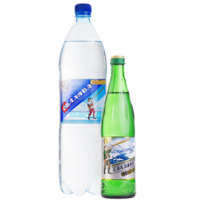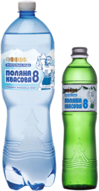 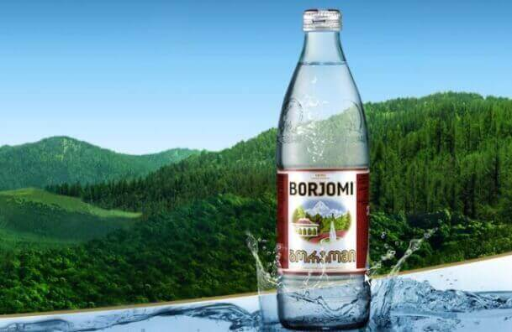

2. Перегляньте відео «Кругообіг води в природі»

<https://www.youtube.com/watch?v=HhHoSIxduRg>

Дайте відповідь на запитання:

*- Як вода потрапляє під землю?*

3. Для того, щоб дізнатись, як і де з’явилася ця вода, опрацюйте параграф 53 підручника та перегляньте відео презентацію за посиланням

<https://www.youtube.com/watch?v=1O08ETUAQ9k>

4. Дайте визначення поняття «підземні води». Випишіть у зошит.

5. Випишіть у зошит визначення понять «**водопроникні**» та «**водонепроникні» породи**.

**Завдання у зошит:**

*Перепишіть у зошит гірські породи та підкресліть червоним кольором – водопроникні, а синім – водонепроникні.*

Глина, пісок, мармур, крейда, вапняк, галька, граніт, крейда, пемза.

6. Розгляньте малюнок 127 у підручнику та напишіть, що позначено на малюнку нижче цифрами **6, 7, 8, 9, 10,11**

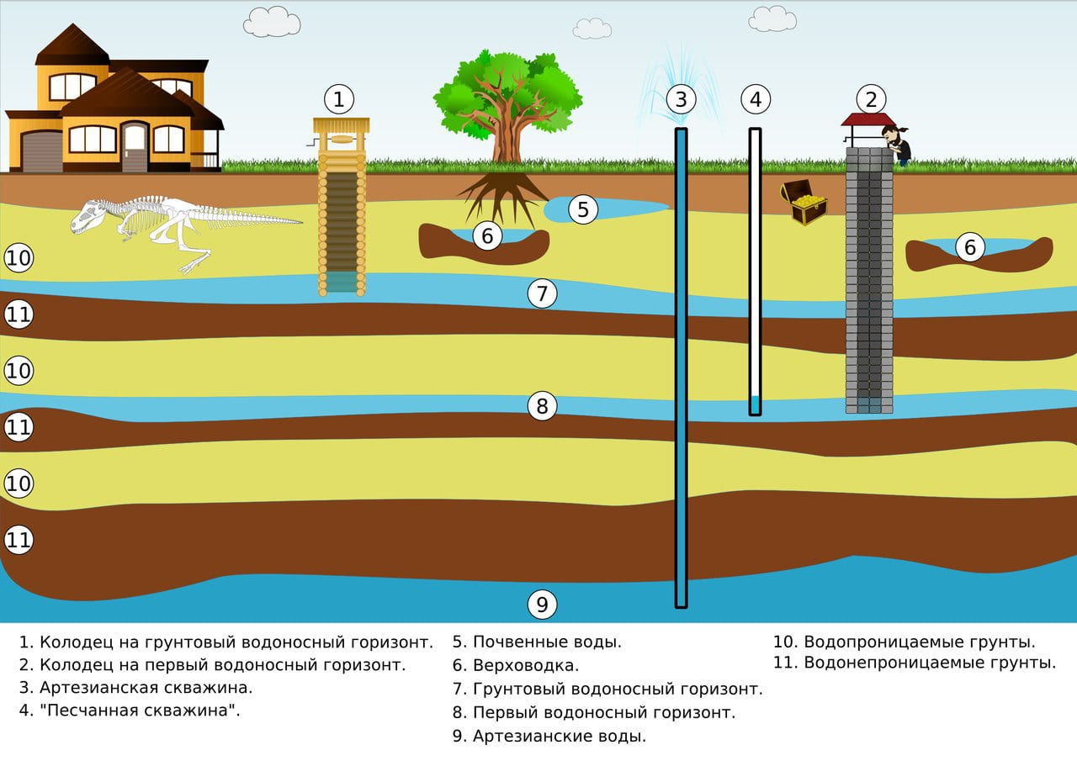

7. Доповніть таблицю, перемалювавши її у зошит

Типи підземних вод

|  |  |  |  |
| --- | --- | --- | --- |
| Типи підземних вод | Умови утворення | Тип живлення | Використання |
| Ґрунтові |  | Атмосферними опадами |  |
| Міжпластові | Між двома пластами водонепроникних порід |  |  |

* У чому відмінність між ґрунтовими та між пластовими водами?

7. Пошук відповіді на проблемне питання:

- То де знаходиться та як утворюється мінеральна вода? ( коротко напишіть)

8. Перегляньте цікаве відео про Ісландію – країну термальних джерел і гейзерів

<https://www.youtube.com/watch?v=WXKpWeX6Z84>

Дайте відповіді на запитання:

- Які води називають термальними?

9. Пошукове питання:

Знайдіть в додаткових джерелах інформації:

* Де в Україні є райони термальних вод?

10. Діти, напишіть, який факт з даної теми вас найбільше вразив?

**Географія 6 клас, тема заняття «Значення вод суходолу для природи та людини. Охорона вод Світового океану і суходолу»**

**Тема заняття:** Значення вод суходолу для природи та людини. Охорона вод Світового океану і суходолу.

1. Опрацюйте параграф 54 підручника

2. Заповніть схему

Де людина використовує воду?

3. Перегляньте відео за посиланням

<https://www.youtube.com/watch?v=WjgFPRi24Lw>

Заповніть схему «Джерела забруднення та наслідки»

|  |
| --- |
| Джерела забруднення води |
| 1. Нафта і нафтопродукти |
| 2. Стічні води |
| 3. Важкі метали |
| 4. Кислотні дощі |
| 5. Теплове забруднення |
| 6. Механічне забруднення |
| 7. Радіоактивні метали |

|  |
| --- |
| Наслідки забруднення |
| 1. Ускладнює фотосинтез, призводить до гибелі організмів |
| 2. |
| 3. |
| 4. |
| 5. |
| 6. |
| 7. |

4. Перегляньте відео і розкажіть, яких заходів, на вашу думку, потрібно вжити для охорони Світового океану і вод суходолу?

<https://www.youtube.com/watch?v=XzQUYuW1oqM> – як очистити океан від пластику

5. **Цікаві факти:** *Сучасне місто використовує води з розрахунку на одну людину 300-500 л/добу, що значною мірою перевищує мінімальну потребу у воді однієї людини (25 л/добу). Протягом століття витрати води в таких містах, як Париж, Нью-Йорк, Москва, зросли більш як у 100 разів. У багатьох країнах виникли проблеми з постачанням води у великі міста.*

**Зробіть маленьке дослідження**

1. Дослідіть, скільки в середньому ви використовуєте води щодня.

2. Скільки води використовує ваша сім’я за добу, за місяць.

3. Запропонуйте способи економії води членами вашої родини

4. Представте результати вашої роботи у вигляді брошури, малюнку, презентації та інше.